Татьяна Анатольевна Зверева
Муниципальное бюджетное образовательное учреждение
дополнительного образования детей «Художественная школа»
г.Северск, Томская обл.

Программа
«ЖИВОПИСЬ»
для 1-4 классов основного отделения ДХШ
срок реализации 4 года
Введение
Учиться рисовать или писать красками – это, значит, учиться видеть. Основа художественного видения складывается в детские и юношеские годы.
Маленькие дети рисуют много – это образное постижение мира. В раннем детском возрасте человек рисует по представлению, позже эта способность утрачивается, перестает устраивать автора результатами работы. Возникает потребность в рисовании с натуры, изображении предметов такими, какие они есть. Постепенно от простого к сложному идет обучение в художественной школе. Основным объектом изображения на начальной стадии изучения основ живописной грамоты является натюрморт. В программе предусматривается последовательное освоение изображения натурных постановок, решаются задачи, связанные с изучением локального цвета и колорита, лепки формы цветом и тоном, тех средств выразительности, которыми художник пользуется для создания художественного произведения.
Пояснительная записка
Данная образовательная программа имеет художественно-эстетическую направленность.
Программа является модифицированной, она основана на методике преподавания Красноярской ДХШ №1 им. Сурикова (преподаватель Роднянская И.Л.) и личном опыте работы автора в детской художественной школе на протяжении более 20 лет. Содержание программы регулярно обновляется и дополняется в соответствии с изменениями требований к методической литературе, начиная с 2000 года.
Цель программы: создание условий для выявления и развития детской одаренности в области живописи.
Задачи:
- познавательная: стимулировать познавательный интерес к живописи, включенность в познавательную деятельность;
- развивающая: развивать навыки профессионального общения, самостоятельности, развивать личностную активность;
- мотивационная: создавать атмосферу доброжелательности, сотрудничества, включенности в активную деятельность, создавать психологически комфортную обстановку, ситуацию успеха;
- социально-педагогическая: способствовать адаптации обучающихся в социуме;
- обучающая: формировать специальные знания, умения, навыки в области живописи;
- эстетическая: воспитывать культуру поведения, умение ценить прекрасное.
Отличительная особенность данной образовательной программы – наличие заданий различных уровней сложности (с учетом возрастных особенностей) с 1-го по 4 класс, развивающих творческую фантазию ребенка, и позволяющих реализовать межпредметные связи с уроками рисунка и композиции.
Возраст детей, участвующих в реализации программы, 10-16 лет. Набор детей осуществляется на конкурсной основе. Занятия проводятся в группах от 12 до 16-17 человек, что позволяет работать с группой в целом и найти подход к каждому ребенку индивидуально. Состав групп постоянный.
Возраст учащихся:
1 класс – 10-12 лет
2 класс – 11-13 лет
3 класс – 12-14 лет
4 класс – 14-16 лет
Обучение рассчитано на 4 года. Занятия проводятся 1 раз в неделю по 3 академических часа, всего за 4 года обучения 396 часов. Каждое занятие включает в себя теоретическую и практическую части, обязателен подбор иллюстративного материала (репродукции, работы методического фонда, методические пособия). Для каждого задания определены учебные задачи, в рамках которых содержание задания может варьироваться в конкретных классах.
В ходе реализации программы учащиеся получают навыки работы в равной мере с гуашью (как в реалистической манере, так и в декоративной) и акварелью (в различных техниках). Работа гуашью ведется на бумаге типа ватмана, работа акварелью – на акварельной бумаге. Указания на формат бумаги являются ориентировочными: допускается индивидуальное изменение пропорций листа.
Программой предусмотрено осуществление межпредметных связей с уроками рисунка и композиции. В ходе объяснения материала преподаватель затрагивает схожий материал по рисунку (например, при разборе передачи объема, фактуры), задания с натюрмортами часто носят творческий характер, позволяя актуализировать знания по композиции (свободная компоновка предметов, индивидуальный выбор формата), а также служат вспомогательными для подготовки к работе над сюжетной композицией (этюды фигур, этюды с интерьером).
Результаты обучения проверяются на каждом занятии по заданиям; по итогам четверти на просмотре с учениками и их родителями с участием завуча и директора, на методических просмотрах по полугодиям с участием всего педагогического коллектива школы.
Программа успешно реализуется в МБОУ ДОД «Художественная школа» г. Северска Томской области преподавателями основного отделения, результаты регулярно представляются на четвертных и полугодовых просмотрах, а также в методических сообщениях. Итоги реализации программы подводятся на выставках, фестивалях, конференциях, конкурсах (городских, областных, всероссийских), мастер-классах.
Критерии оценки работ:
Работа ученика оценивается по пятибалльной шкале, в соответствии со степенью выполнения учебных задач по теме.
Примерный тематический план

№ п/п | Наименование темы задания | Кол-во часов
 |  | Теор. | Практ. | Общее
1-й класс
1 | Знакомство с живописными материалами. | 1 | 2 | 3
2 | Этюды плоских предметов (осенние листья). | 1 | 5 | 6
3 | Этюд нескольких крупных цветов без фона. | 0,5 | 2,5 | 3
4 | Копирование лоскутка ткани. | 1 | 5 | 6
5 | Натюрморт с игрушкой. | 1 | 5 | 6
6 | Натюрморт из 2-3 предметов контрастных в тоне, в близкой по цвету гамме. | 1 | 5 | 6
7 | Этюд чучела птицы без фона. | 0,5 | 1, | 3
8 | Серия натюрмортов в различных цветовых гаммах (синих, красных, зеленых). | 4 | 23 | 27
9 | Натюрморт из предметов, контрастных по цвету. | 1 | 8 | 9
10 | Наброски фигур животных и человека. | 1 | 5 | 6
11 | Знакомство с акварельной техникой. | 1 | 5 | 6
12 | Орнамент в акварельной технике "заливки". | 1 | 5 | 6
13 | Этюд комнатных растений. | 0,5 | 2,5 | 3
14 | Этюды овощей и фруктов без фона и на нейтральном фоне. | 2 | 7 | 9
Всего: |  | 16,5 | 82,5 | 99
2-й класс
1 | Этюды с цветами, листьями и овощами. | 1 | 11 | 12
2 | Гризайль. Тон в живописи. | 1 | 5 | 6
3 | Этюды в темной и светлой тональности. | 2 | 10 | 12
4 | Основы передачи объема в живописи. | 2 | 7 | 9
5 | Рефлекс. Этюды одиночных предметов. | 2 | 7 | 9
6 | Этюды мелких предметов. | 0,5 | 2,5 | 3
7 | Изображение фигуры человека. | 2 | 4 | 6
8 | Знакомство с акварельной техникой "по сырому". | 1 | 5 | 6
9 | Натюрморты при дневном и контрастном освещении, различные по гаммам. | 4 | 20 | 24
10 | Этюды весенних букетов и веток. | 1 | 5 | 6
11 | Портрет. | 1,5 | 4,5 | 6
Всего: |  | 18 | 81 | 99
3-й класс
1 | Букет цветов на нейтральном фоне. | 0,5 | 2,5 | 3
2 | Несколько этюдов из предметов простой формы. | 2 | 7 | 9
3 | Рефлекс. Предметы быта и несложные натюрморты. Итоговое задание по теме. | 2,5 | 12,5 | 15
4 | Одна и та же постановка при контрастном и рассеянном освещении. | 1,5 | 4,5 | 6
5 | Натюрморт с чучелом птицы. | 1,5 | 7,5 | 9
6 | Натюрморт из предметов быта, сложный по цветовым отношениям. | 1,5 | 7,5 | 9
7 | Натюрморт, поставленный против света. Этюд и постановка. | 2 | 7 | 9
8 | Продолжение изучения приемов акварельной живописи «по сырому». | 2 | 7 | 9
9 | Интерьер. Фигуры в интерьере. | 3 | 12 | 15
10 | Итоговая работа. Натюрморт с ясно читающимися рефлексами. | 1 | 8 | 9
11 | Этюды весенних цветов и веток на спокойном фоне. | 1 | 5 | 6
Всего: |  | 18,5 | 80,5 | 99
4-й класс
1 | Этюд букета цветов. | 0,5 | 2,5 | 3
2 | Натюрморт осенний | 1 | 8 | 9
3 | Натюрморт на сближенных цветовых отношениях. | 2 | 7 | 9
4 | Рефлекс в живописи. | 1 | 5 | 6
5 | Натюрморт в сложной цветовой гамме из предметов различных по фактуре. | 2 | 7 | 9
6 | Этюд головы человека. | 2 | 7 | 9
7 | Этюд фигуры человека | 0,5 | 2,5 | 3
8 | Итоговый натюрморт. | 2 | 16 | 18
9 | Творческий натюрморт. Вариации на тему натурной постановки. | 2 | 16 | 18
10 | Изображение фигуры в интерьере. | 1 | 8 | 9
11 | Натюрморт весенний. | 1 | 8 | 9
Всего: |  | 15 | 84 | 99
Всего за период обучения |  | 68 | 226 | 396

Содержание обучения

1 класс
Общие цели и задачи:
В первом классе ученики знакомятся с техникой акварели и гуаши, особенностями в работе с каждой из них.
Усваивают основные термины и понятия цветоведения: хроматические и ахроматические, теплые и холодные, основные и производные цвета, цветовая гамма, локальный цвет, контрастные цвета. Учатся вести работу отношениями.
Первое знакомство со строением и пропорциями фигуры человека.
В каждой работе идет разговор о композиции в листе.

2 класс
Общие цели и задачи:
Во втором классе ребята активно учатся передавать объем в живописи: знакомятся с понятиями свет, тень, полутень, рефлекс, с лепкой формы предметов при различном освещении.
Изучают технику акварельного письма «по сырому».
Многие задания выполняются с предварительными форэскизами.
Продолжается знакомство с изображением фигуры человека.

3 класс
Общие цели и задачи:
В третьем классе продолжается изучение лепки формы предметов при различном освещении, углубленное изучение рефлексов.
Больше внимания обращается на технику ведения работы (использование различных акварельных приемов в работе).
Более сложные задачи ставятся перед учениками в заданиях с изображением фигуры человека.
Ставятся задачи на передачу материальности, фактуры предметов и пространства в натюрморте.
Выполняются задания с изображением интерьера.

4 класс
Общие цели и задачи:
В четвертом классе совершенствуются ранее полученные знания и навыки.
Большое внимание уделяется изображению световоздушной среды, развитию мастерства в работе, изображению деталей.
Четче ставятся задачи передачи пространства.
В некоторых заданиях ставятся творческие задачи, связывающие предмет «Живопись» с заданиями по композиции.

Методические рекомендации
К организации учебных постановок:
Учебный натюрморт имеет узкую, строго направленную цель: способствовать активизации познавательной деятельности учеников. Предметы, поставленные в соответствии с дидактическими требованиями, способствуют успешному освоению изобразительной грамоты. Натюрморт ставится в зависимости от очередной задачи; предметы подбираются, группируются и освещаются таким образом, чтобы эта задача могла быть успешно решена. В связи с этим учебный натюрморт, сохраняя в целом основные требования реалистической композиции, допускает известную долю условности.
Учебные натюрморты включают драпировки, имеющие сугубо дидактическое значение: они ставятся как фон или вводятся в постановку, чтобы подчеркнуть и выявить форму предмета, создать контраст или быть пятном для объединения группы.
Учебный натюрморт не допускает произвольное составление постановок, в которых предметы не связаны смысловым (сюжетным) содержанием. Как и в творческом натюрморте, сюжетная завязка должна определять выбор предметов и их компоновку. Нелепой выглядит постановка, где собраны предметы, чуждые по своему функциональному назначению.
Название «учебный натюрморт», часто применяемое в школьной практике можно принять лишь условно. Грамотно составленная постановка несет в себе все качества творческого натюрморта и наряду с решением учебных задач, должна вызывать у учеников творческое отношение к процессу рисования.
Работа с материалом:
Акварель
Достоинство акварельной живописи состоит в свежести, прозрачности, нужно стремиться привить ученикам навыки писать этюд в два, самое большое в три слоя. Утеря прозрачности ведет к нарушению яркости и сочности тона.
Качество учебной работы в начальном периоде обучения следует видеть в том, насколько удалось в натюрморте передать объемную форму предметов, освещение, общее тоновое решение натуры. Подчас об этом забывают, и подлинное изучение натуры подменяется чисто вкусовыми моментами, красивыми заливками, эффектными цветовыми сочетаниями.
Ученику бывает трудно сразу взять цвет нужной тональности и в светлоте и в насыщенности сразу, поэтому лессировочная техника наиболее удобна для живописи учебного натюрморта. Длительные задания рекомендуется выполнять в этой технике – последовательной и внимательной проработке натюрморта от слабо насыщенных цветов к постепенному насыщению изображения сочными цветовыми отношениями.
Работа «по сырому» не терпит многослойных наложений краски, сухих резких мазков, сильно отличающихся от основного цветового поля, поэтому в процессе работы следует напоминать ученикам, что бумагу следует все время поддерживать во влажном состоянии. Изучению этой техники посвящается ряд знаний во 2-ом и 3-ем классе. Техника «по сырому» хороша для написания краткосрочных этюдов набросков, цветов, пейзажей.
В длительных натюрмортах применяются все техники.
Гуашь
В отличие от акварели гуашевые краски являются непрозрачными, кроющими красками. По внешнему виду гуашь представляет собой густую пасту. Краска легко растворяется водой и обладает способностью ровно покрывать изобразительную поверхность непрозрачным красочным слоем. Свойства гуаши позволяют разнообразить технические приемы, писать жидко, почти прозрачно и пастозно, слабо разбавляя краску водой. Пользоваться пастозным мазком надо осторожно, так как толстый слой краски имеет тенденцию к растрескиванию и отслоению от основы. Кроме того, достаточно толстый слой затрудняет процесс живописи, усложняет процесс исправления ошибок; наложения одного живописного слоя на другой. Знакомство с техникой гуаши желательно начать с упражнений, чтобы ученики почувствовали краску, научились управляться с нею. Затем можно перейти к изображению плоских предметов и простых натюрмортов.
Благодаря большой укрывистости гуашь позволяет добиваться выразительных декоративных решений, использовать большие цветовые обобщения. Наиболее полно живописные возможности гуаши позволяют раскрыть натюрморты, освещенные так называемым лобовым светом, то есть поставленные у противоположной от окна стены. В этом случае декоративные особенности постановки и освещения служат хорошей основой для передачи цветового богатства натуры.
Наряду с декоративными задачами в технике гуаши возможны и более тонкие проработки формы, внимательное изучение деталей.

Список используемой литературы:
- Беда Г. Живопись. – М.: Искусство, 1971.
- Болотина И.С. Проблемы русского и советского натюрморта. – М: Советский художник, 1989.
- Волков Н.Н. Композиция в живописи. – М.: Советский художник, 1977.
- Натюрморт. Энциклопедия. – М.: ОЛМА-Пресс Образование, 2002.

Приложение
работы учащихся 1-4 классов

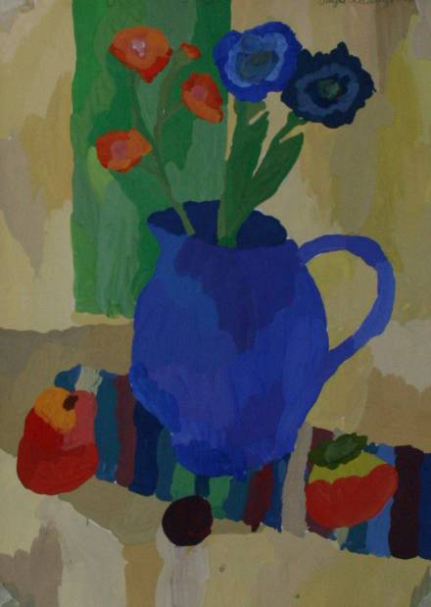1 класс |  | 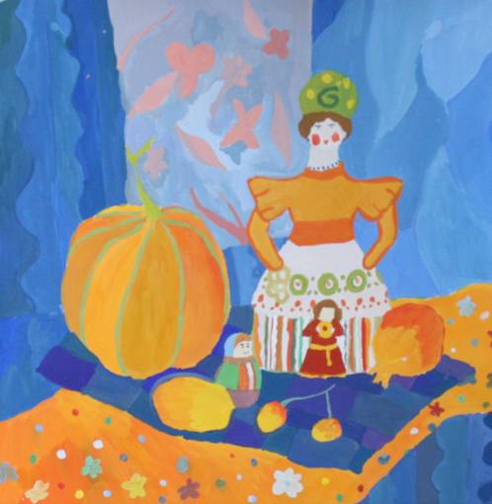  2 класс
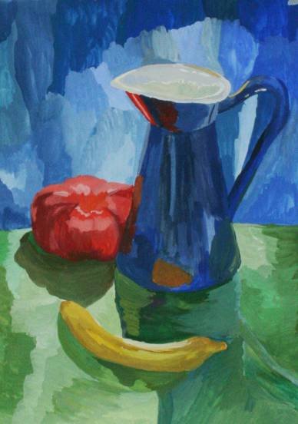  3 класс | 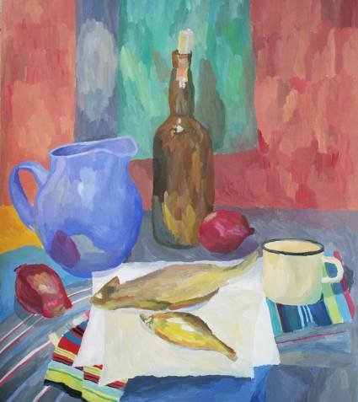  4 класс |  | 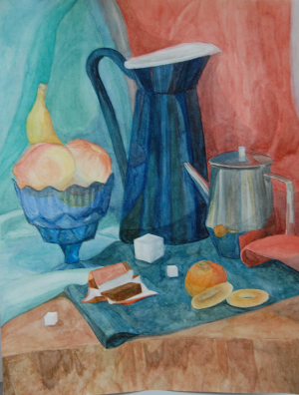  4 класс

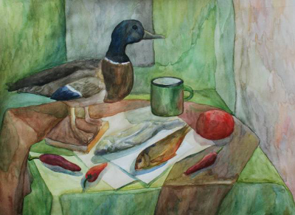  4 класс | 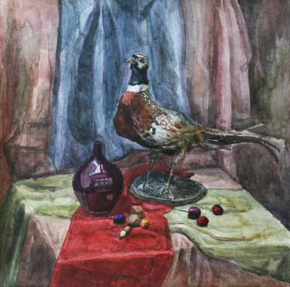  4 класс

